东莞市营业执照工商登记网上办理操作流程
（之五 环境配置）

环境配置
用户通过使用银行数字证书办理电子化工商登记业务的前提条件如下：
- 拥有东莞农商行或建设银行或广发银行或东莞银行或中国农业银行相应的数字证书；
- 必须安装银行数字证书相应的驱动程序；
- 使用证书登陆模式必须安装《证联客户端》，帐号登陆模式不要求安装；
- 必须安装Adobe Reader 11.0及以上
- 用户浏览器的正确设置；
以上是使用银行数字证书办理业务的条件，缺一不可，请各位用户注意。
备注：目前东莞全程电子工化登记系统已接入东莞农村商业银行、中国建设银行、广发银行、东莞银行、中国农业银行网银证书。

办理银行数字证书
如果您没有相应的数字证书，则需要到东莞农商行、中国建设银行、广发银行、东莞银行或中国农业银行的各营业网点办理。
办理方法：用户需携带个人有效身份证件（例如身份证、军官证等）到中国建设银行、东莞农村商业银行、广发银行、东莞银行、中国农业银行网点办理个人网银即可。详情可咨询客服热线（建设银行客服热线：95533 ；东莞农商银行客服热线：0769-961122 ；广发银行客服热线：400-830-8003 ；东莞银行客服热线：400-119-6228 ；中国农业银行客服热线：95599）。
备注：办理东莞市农村商业银行数字证书的用户，在领取了数字证书介质之后，需要到大厅前台进行数字证书的下载与激活（非常重要）。

银行数字证书驱动程序下载及安装
银行的网银证书在使用之前都必须安装相应的驱动程序，安装银行数字证书驱动时，请勿插上数字证书。
各银行的驱动程序下载安装指引如下：

安装农村商业银行证书驱动
浏览器访问以下网址（或在证联客户端首页点击快捷键按钮）https://ebank.drcbank.com:8080/perbank/download/ebxzq.htm，参照页面下载网银助手并根据相关指引安装。
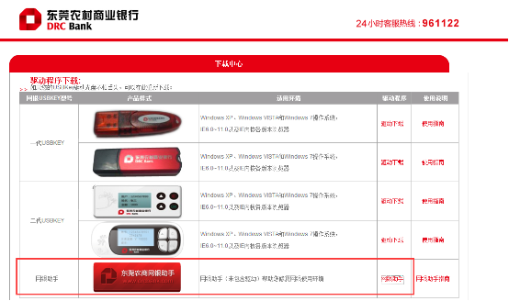

安装建设银行证书驱动
浏览器访问以下网址（或在证联客户端首页点击快捷按钮）http://ebank.ccb.com/cn/ebank/personal/downloadcenter/201306071370593615.html，参照页面下载E路护航并根据相关指引安装。
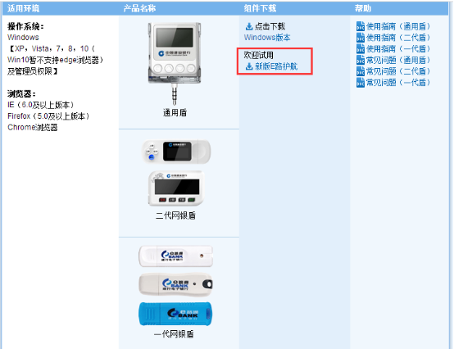

安装广发银行证书驱动
浏览器访问以下网址http://www.cgbchina.com.cn/Channel/12128835，即可下载下载Key盾管理工具并根据相关指引安装。
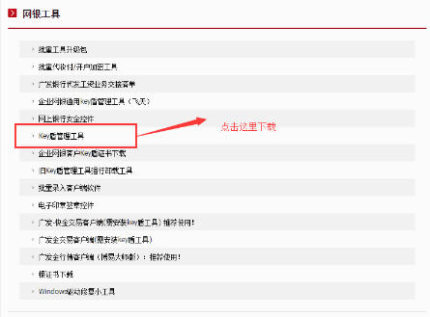

安装东莞银行证书驱动
浏览器访问以下网址https://pb.dongguanbank.cn/perbank/views/system/download_all_in_one.html，参照页面下载网银助手并根据相关指引安装。
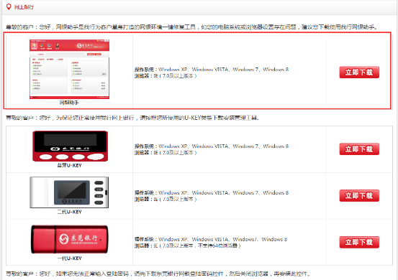

安装中国农业银行证书驱动
浏览器访问以下网址http://www.95599.cn/cn/wydl/grwydl/kbzs/kbdlzsdyb/#step1，下载网银助手并根据相关指引安装。
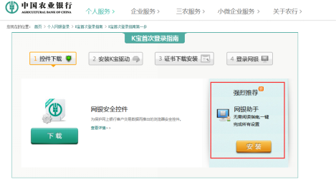

安装证联客户端
证联客户端详细的下载、安装、使用指引请参考全程电子工商登记网站首页《证联客户端安装说明书》。
备注：使用帐号登陆模式的用户可不安装。

安装Adobe Reader
东莞市全程电子化工商登记管理系统首页最下方相关工具下载处可找到Adobe Reader的下载链接。下载安装包后可参照Adobe Reader的安装指引进行安装操作(确保版本是11.0及以上)。
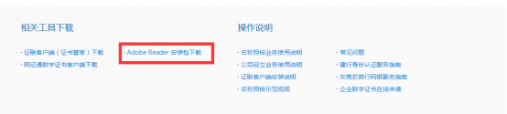
备注：adobe压缩包中有一个adobe reader升级包是必须安装的，请注意思。

浏览器设置指引

添加兼容性视图
在浏览器中点击“工具”—>“兼容性视图设置”，点击“添加”，将网站加入到兼容性视图中，关闭即可。
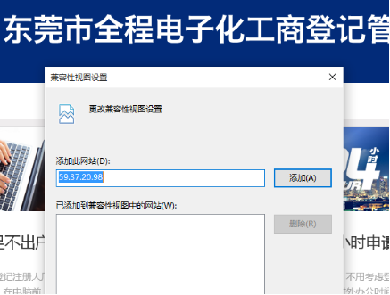

设置受信任站点
在IE浏览器中，找到Internet选项。
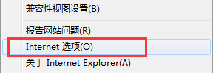
把东莞市全程电子化工商登记管理系统网站地址添加到受信任站点区域中。
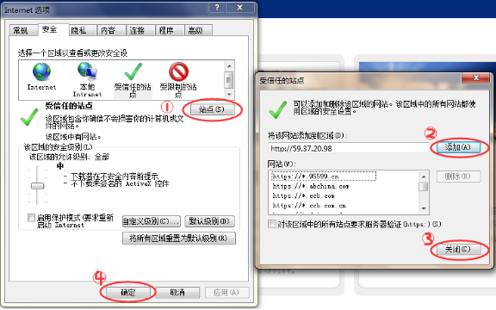

ActiveX控件自动提示设置
把自定义级别安全设置中，ActiveX控件和插件相关的内容都设置为启用。
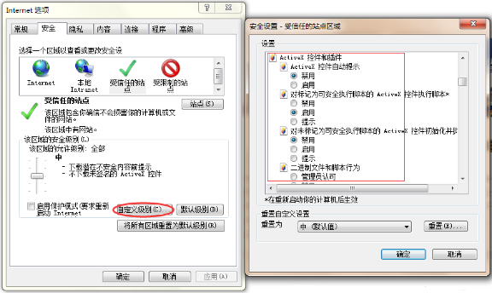



东莞工商注册公司服务区域：东城 南城 莞城 万江 松山湖 虎门 厚街 樟木头 常平 长安 石碣 石龙 凤岗 黄江 塘厦 清溪 茶山 石排 企石 桥头 谢岗 大朗 寮步 东坑 横沥 大岭山 沙田 高埗 望牛墩 中堂 麻涌 洪梅 道滘

